**Сушко, Шушко Грыгор, Грышка (Suszko, Szuszko Hryhor, Hryszka)**

14 февраля 1804 г – крещение сына Леона (НИАБ 136-13-894, лист 53, №4/1803-р (ориг)).

9 марта 1807 г – крещение дочери Барбары Магдалены (НИАБ 136-13-894, лист 62, №14/1807-р (ориг)).

25 сентября 1810 г – крещение дочери Марты (НИАБ 136-13-894, лист 78об, №43/1810-р (ориг)).

**НИАБ 136-13-894:** Лист 53. **Метрическая запись №4/1804-р (ориг).**

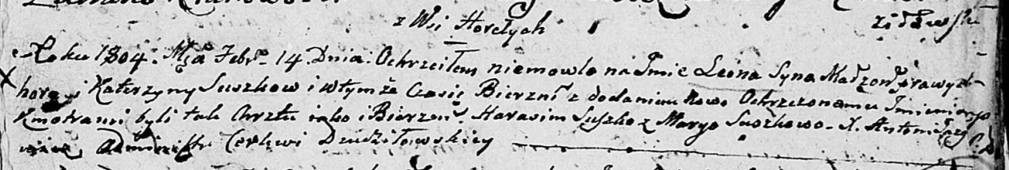

Дедиловичская Покровская церковь. 14 февраля 1804 года. Метрическая запись о крещении.

Suszko Leon – сын родителей с деревни Горелое.

Suszko Hryhor – отец.

Suszkowa Katerzyna – мать.

Suszko Harasim – кум.

Suszkowa Maryia – кума.

Jazgunowicz Antoni – ксёндз.

**НИАБ 136-13-894:** Лист 62. **Метрическая запись №14/1807-р (ориг).**

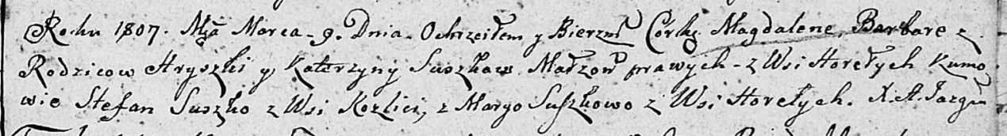

Дедиловичская Покровская церковь. 9 марта 1807 года. Метрическая запись о крещении.

Suszkowna Magdalena Barbara – дочь родителей с деревни Горелое.

Suszko Hryszka – отец.

Suszkowa Katerzyna – мать.

Suszko Stefan – кум, с деревни Разлитье.

Suszkowa Marya – кума, с деревни Горелое.

Jazgunowicz Antoni – ксёндз.

**НИАБ 136-13-894:** Лист 78об. **Метрическая запись №43/1810-р (ориг).**

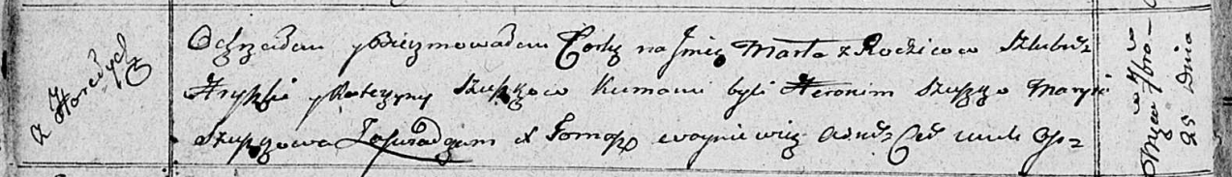

Осовская Покровская церковь. 25 сентября 1810 года. Метрическая запись о крещении.

Szuszkowna Marta – дочь родителей с деревни Горелое.

Szuszko Hryszka – отец.

Szuszkowa Katerzyna – мать.

Szuszko Heronim – кум.

Szuszkowa Marya – кума.

Woyniewicz Tomasz – ксёндз.